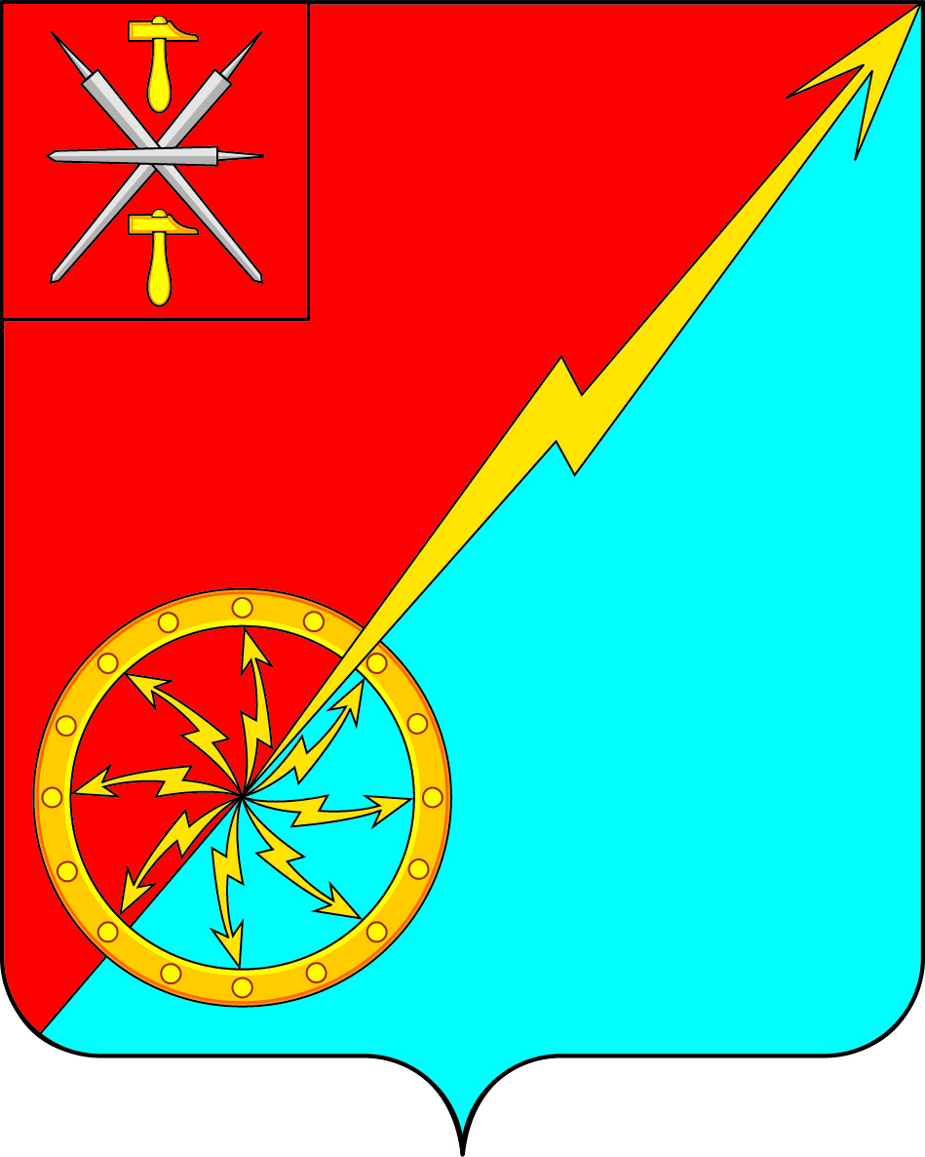
Собрание депутатов муниципального образования
город Советск Щекинского района
III созыва

РЕШЕНИЕ

от 25 октября 2016 года | № 39-121

О внесении изменений в решение Собрания депутатов муниципального образования город Советск Щекинского района от 23.12.2013года № 101-274 «Об утверждении Положения о бюджетном процессе в муниципальном образовании город Советск Щекинского района»

В соответствии с Федеральным законом от 25.09.2015 № 273-ФЗ «Об особенностях составления и утверждения проектов бюджетов бюджетной системы Российской Федерации на 2016 год, о внесении изменений в отдельные законодательные акты Российской Федерации и признании утратившей силу статьи 3 Федерального закона «О приостановлении действия отдельных положений Бюджетного Кодекса Российской Федерации», на основании Устава муниципального образования город Советск Щекинского района, Собрание депутатов муниципального образования город Советск Щекинского района РЕШИЛО:
1. Внести в решение Собрания депутатов муниципального образования город Советск Щекинского района от 23.12.2013 года № 101-274 «Об утверждении Положения о бюджетном процессе в муниципальном образовании город Советск Щекинского района» следующие изменения:
1.1. статью 18 в части Положения изложить в новой редакции:

«Статья 18. Принятие к рассмотрению проекта решения о бюджете муниципального образования на очередной финансовый год и плановый период Собранием депутатов муниципального образования город Советск Щекинского района.

18.1. Проект решения о бюджете муниципального образования считается внесенным в срок, если он поступил в Собрание депутатов до 24 часов 14 ноября текущего года.

18.2. В течение суток со дня внесения проекта решения о бюджете в Собрание депутатов председатель Собрания направляет его в Контрольно-счетную комиссию МО Щекинский район для подготовки заключения о соответствии представленных документов и материалов требованиям статей 16 и 17 настоящего Положения.

На основании заключения Контрольно-счетной комиссии председатель Собрания принимает решение о принятии к рассмотрению проекта решения о бюджете муниципального образования либо о возвращении его главе администрации муниципального образования. Данное решение принимается председателем Собрания в течение 2 (двух) дней со дня внесения указанного проекта решения в Собрание депутатов.

18.3. В случае возвращения проекта решения о бюджете муниципального образования администрация в соответствии с требованиями статей 16 и 17 настоящего Положения повторно представляет его в Собрание депутатов в 2 (двухдневный) срок со дня поступления возвращенных документов в администрацию муниципального образования.

Процедура принятия проекта решения о бюджете муниципального образования к рассмотрению осуществляется в соответствии с частью 2 настоящей статьи.

18.4. Проект бюджета на очередной финансовый год, внесенный с соблюдением требований ст. ст. 17, 18 настоящего Положения, направляется постоянную комиссию по финансам, промышленности, собственности, развитию малого и среднего предпринимательства и контрольно-счетную комиссию, а также депутатам Собрания депутатов для внесения замечаний и предложений по проекту бюджета.

18.5. Одновременно с направлением в постоянную комиссию по финансам, промышленности, собственности, развитию малого и среднего предпринимательства и контрольно-счетную комиссию для обсуждения проекта бюджета муниципального образования Собрание депутатов принимает решение о назначении публичных слушаний по данному проекту.

По результатам итогового документа публичных слушаний Собрание депутатов готовит проект решения о бюджете муниципального образования и направляет его в контрольно-счетную комиссию для составления заключения.

18.6. Контрольно-счетная комиссия МО Щекинский район в срок до 25 ноября текущего года подготавливает заключение о проекте решения о бюджете с указанием недостатков данного проекта в случае их выявления и направляет его председателю Собрания.

Председатель Собрания депутатов направляет заключение контрольно-счетной комиссии в постоянную комиссию по финансам, промышленности, собственности, развитию малого и среднего предпринимательства и депутатам Собрания.

Заключение контрольно-счетной комиссии учитывается при подготовке депутатами Собрания депутатов поправок к проекту решения о бюджете муниципального образования.
18.7. Проект решения о бюджете муниципального образования город Советск Щекинского района на 2017 год и на плановый период 2018 и 2019 годов вносится на рассмотрение в Собрание депутатов МО город Советск в соответствии со статьями 18-23 Решения Собрания депутатов МО г. Советск Щекинского района № 101-274 от 23.12.13 г. «Об утверждении Положения о бюджетном процессе в муниципальном образовании город Советск Щекинского района» с учетом следующих особенностей:
1) Глава администрации вносит на рассмотрение Собрания депутатов муниципального образования город Советск Щекинского района проект решения о бюджете муниципального образования на 2017 год и на плановый период 2018 и 2019 годов до 25 ноября 2016 года.
2) Проект решения о бюджете муниципального образования на 2017 год и на плановый период 2018 и 2019 годов считается внесенным в срок , если он поступил в Собрание депутатов муниципального образования до 24 часов 24 ноября 2016 года.
3) На основании заключения постоянной комиссии Собрания депутатов муниципального образования город Советск Щекинского района по бюджету и налогам председатель Собрания депутатов принимает решение о принятии к рассмотрению проекта решения о бюджете муниципального образования о возвращении его Главе администрации. Данное решение принимается председателем Собрания депутатов муниципального образования в течение 2-х дней со дня внесения указанного проекта решения в Собрание депутатов муниципального образования.
4) Контрольно-счетная комиссия МО Щекинский район в течение 10 дней со дня получения проекта бюджета муниципального образования подготавливает заключение о проекте решения бюджета муниципального образования подготавливает заключение о проекте решения о бюджете с указанием недостатков данного проекта в случае их выявления и направляет его в Собрание депутатов.
5) Проект решения о бюджете муниципального образования на 2017 год и на плановый период 2018 и 2019 годов рассматривается Собранием депутатов муниципального образования во втором чтении в течение 10 дней со дня принятия указанного проекта решения в первом чтении.

6) Проект решения о бюджете муниципального образования на 2017 год и на плановый период 2018 и 2019 годов рассматривается Собранием депутатов муниципального образования в третьем чтении в течение 5 дней со дня принятия указанного проекта решения во втором чтении.».
2. Настоящее решение опубликовать в средствах массовой информации и разместить на официальном Портале муниципального образования город Советск Щекинского района в сети «Интернет».
3. Настоящее решение вступает в силу со дня его официального опубликования.
4. Контроль за исполнением настоящего решения возложить на главу администрации муниципального образования город Советск Щекинского района (Мясоедов Н. В.).

Глава муниципального образования

город Советск Щекинского района Н. Б. Ермакова

